Заключительный тур. 8-9 класс. Зоология. По рисунку.
 | Обозначьте стадии развития -
 | 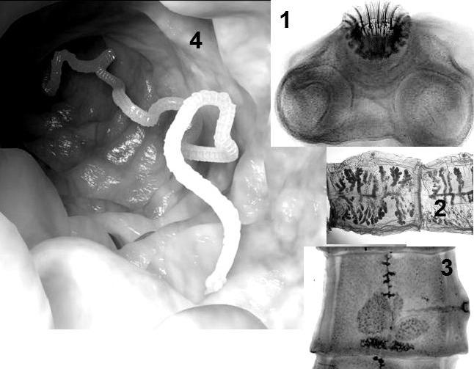
Сколекс свиного цепня | 1
Зрелый членик свиного цепня | 2
Гермафродитный членик свиного цепня | 3
Свиной цепень в тонком кишечнике | 4
 | Обозначьте стадии развития -
 | 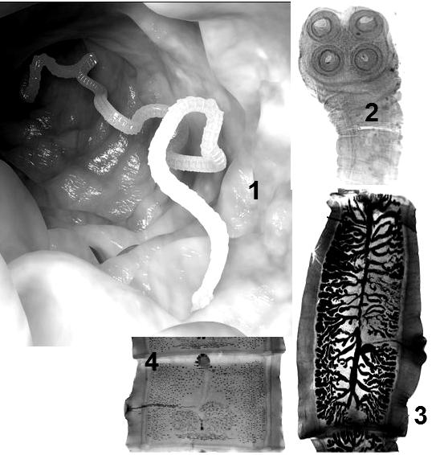
Бычий цепень в тонком кишечнике | 1
Сколекс бычьего цепня | 2
Зрелый членик бычьего цепня | 3
Гермафродитный членик бычьего цепня | 4

